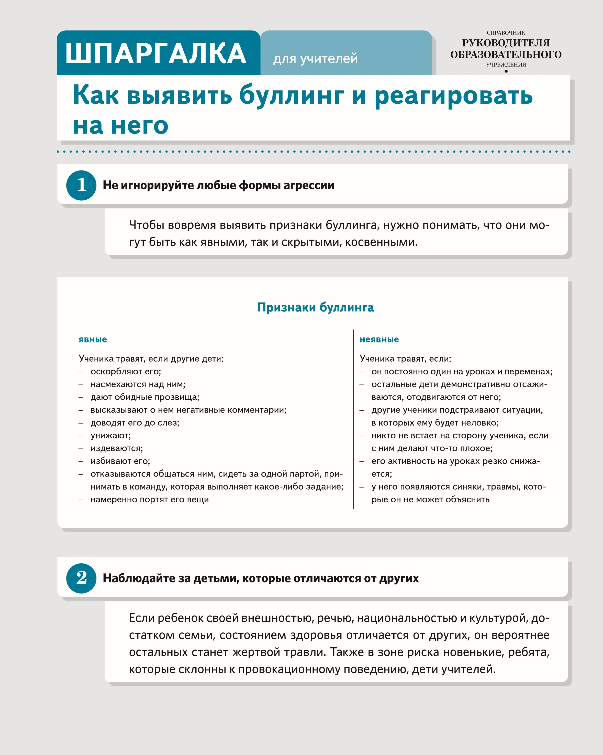
Инициаторами травли становятся ученики с повышенным уровнем
агрессии, которые сами испытывают психологическое или физическое
насилие. Нередко они стремятся к власти над другими, импульсивны,
хотят «исправлять» других.
Наблюдайте за агрессивными учениками
3
Часто учитель провоцирует или поддерживает травлю своими действия
-
ми или бездействием. Не оценивайте личность ученика. Говорите о по-
ступке, а не о человеке. Будьте требовательны, но никогда не унижайте
и не угрожайте.
Следите за собой
4
1.

Немедленно вмешайтесь. Твердо произнесите правило: «Нельзя
драться», «Я запрещаю обзывать других».
2.

Информируйте семьи жертвы и агрессора, а также директора и его
заместителя по ВР, что происходит травля.
3.

Скажите всем ученикам класса, что насилие недопустимо. Не пы-
тайтесь вызвать жалость к ученику, расспрашивать других детей,
чем он их раздражает. Призовите искать совместные пути решения
проблемы.
4.

Установите антибуллинговые правила. Проговорите, что никого ни при
каких обстоятельствах нельзя подвергать насилию. Подчеркните, что
у всех в классе равные права. Если кому-то обидно, больно или плохо,
это не шутка и не игра, это травля, которую наказывают по закону.
Следуйте четырем шагам, если видите признаки травли
5

